**MODO GRAFICO**

CREACION DE USUARIOS DE INICIO DE SESION (LOGIN) Y USUARIOS DE BASE DE DATOS (USER):

1 SQL SEVER maneja una doble comprobación para llegar hasta la base de datos, primero necesitamos de un login que nos permita acceder al servidor, esta autentificación se puede dar de dos maneras.

* Por autentificación de Windows, donde el sistema de Windows se encarga de la validación de las credenciales, y este usuario de Windows se asociara con un login en el SQL server, todas las medidas de seguridad las provee el sistema operativo, beneficiándose de que del lado de Windows el usuario debe cambiar la contraseña cada cierto tiempo prudente.
* Por autentificación de SQL server, se crean login que no tengan ninguna sociedad con nada, y que al momento de acezar al SQL server se le soliciten su login y su contraseña.
* Los puntos anteriores nos permiten acceder al servidor, pero si queremos acceder a una base de datos necesitamos crear usuarios, estos usuarios deben estar asociados a un login.
* Tenemos diferentes tipos de usuarios que son el usuario GUEST (usuario invitado), DBO (usuario con privilegios de administrador) y los usuarios REGULARES (usuarios normales creados por nosotros).

2 PROCEDIMIENTOS PARA CREAR USUARIOS LOGIN:

2.1 Nos autentificamos como usuario de Windows.

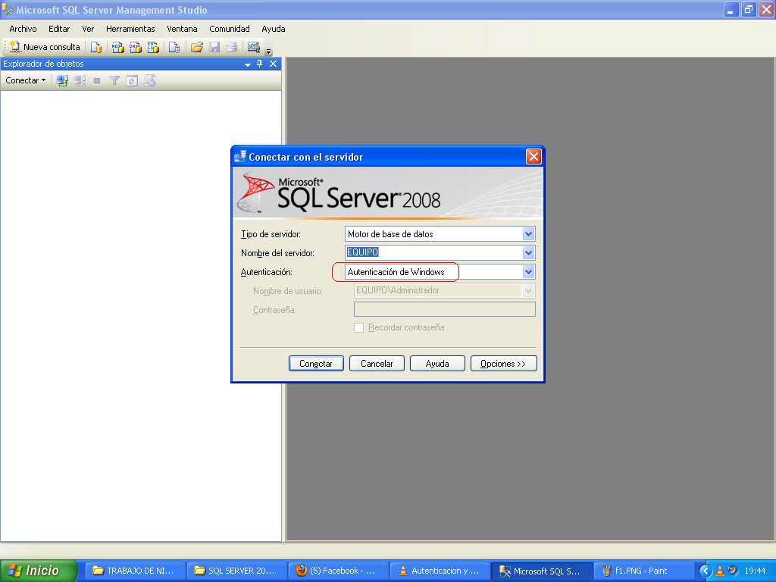

2.2 Expandimos el contenedor de seguridad, y dentro del contener de seguridad esta el contenedor de inicio de sesión (login).

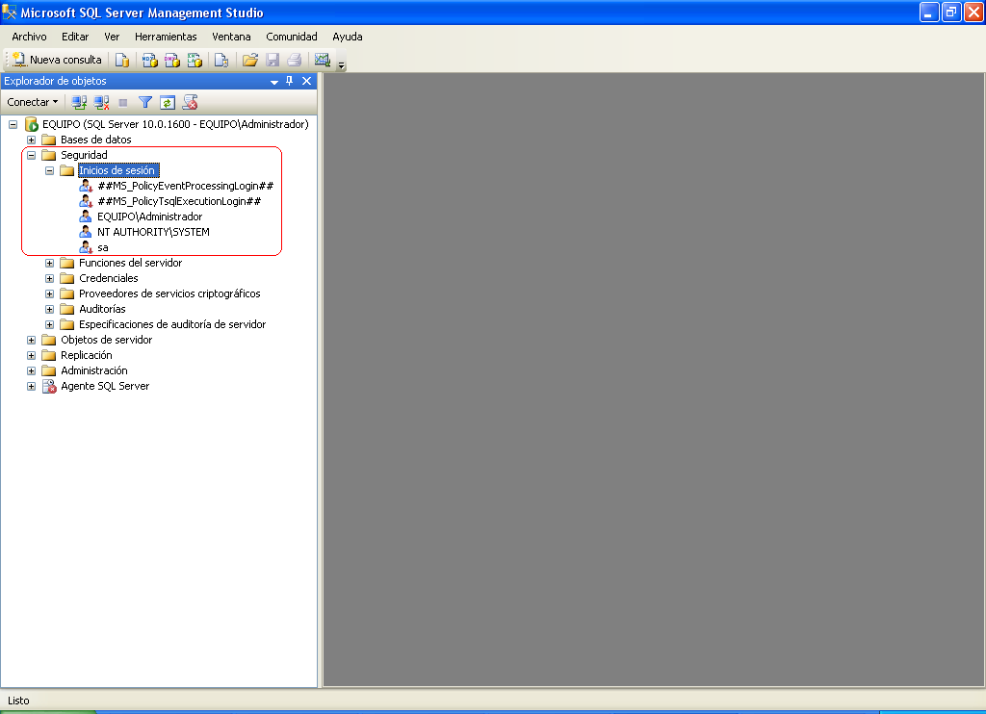

2.3 Damos anti clic en el contenedor de inicio de sesión y luego crear nuevo inicio de sesión.

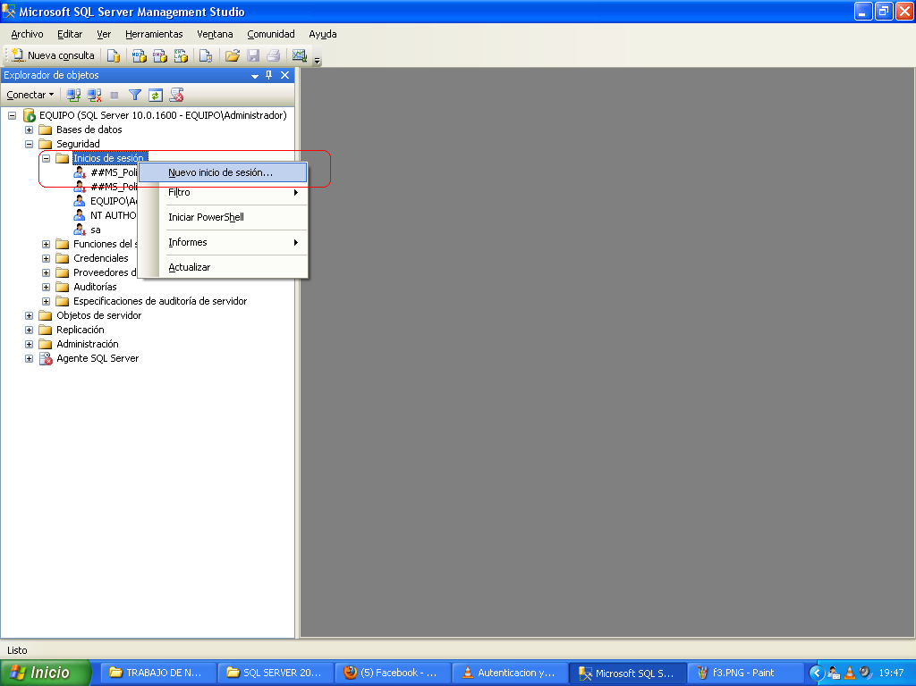

2.4 Se nos abre la ventana de creación de login.

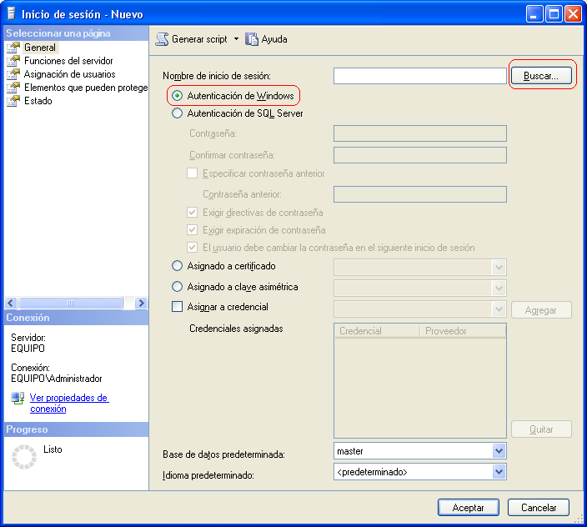

2.5 Si queremos crear un login por autentificación de Windows damos clic en buscar y se nos va abrir la ventana para buscar un usuario de la computadora, par ver un listado de estos usuarios damos clic en el botón avanzadas.

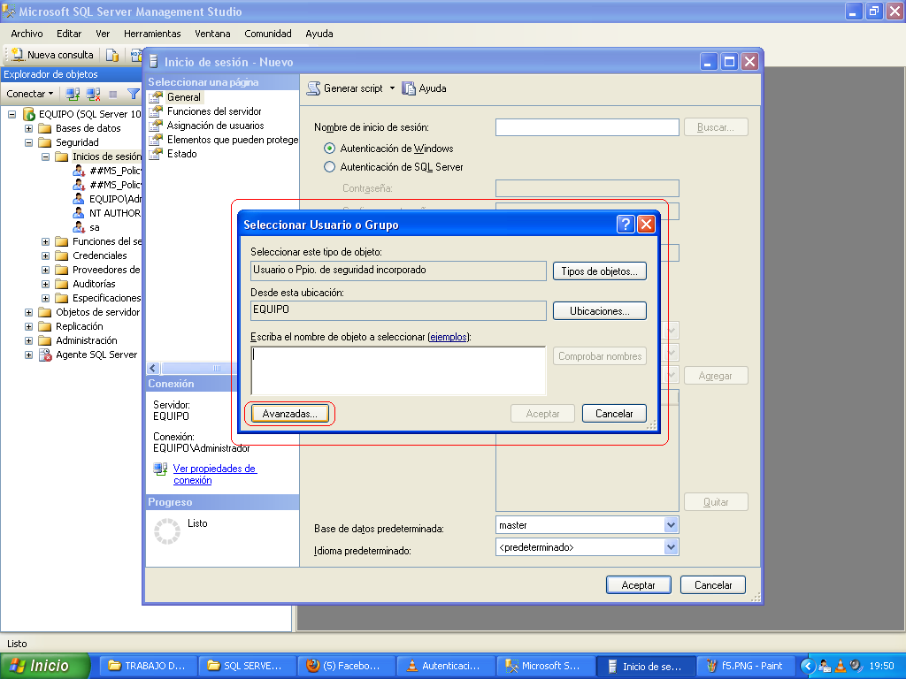

2.6 Se nos abre la ventana, damos clic en el botón buscar ahora para que nos muestre un listado de usuarios de la computadora, y seleccionamos el usuario al que le vamos a crear su login, luego damos clic en aceptar.

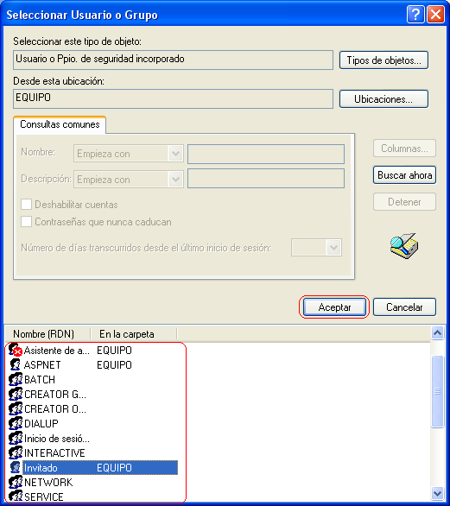

2.7 Una vez localizado damos clic en aceptar.

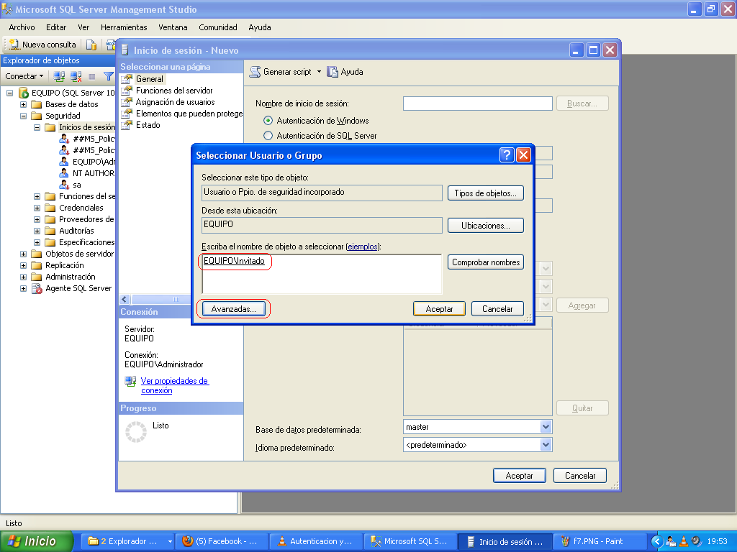

2.8 Todo este procedimiento si fuese un usuario por autentificación de Windows, luego damos clic en aceptar.

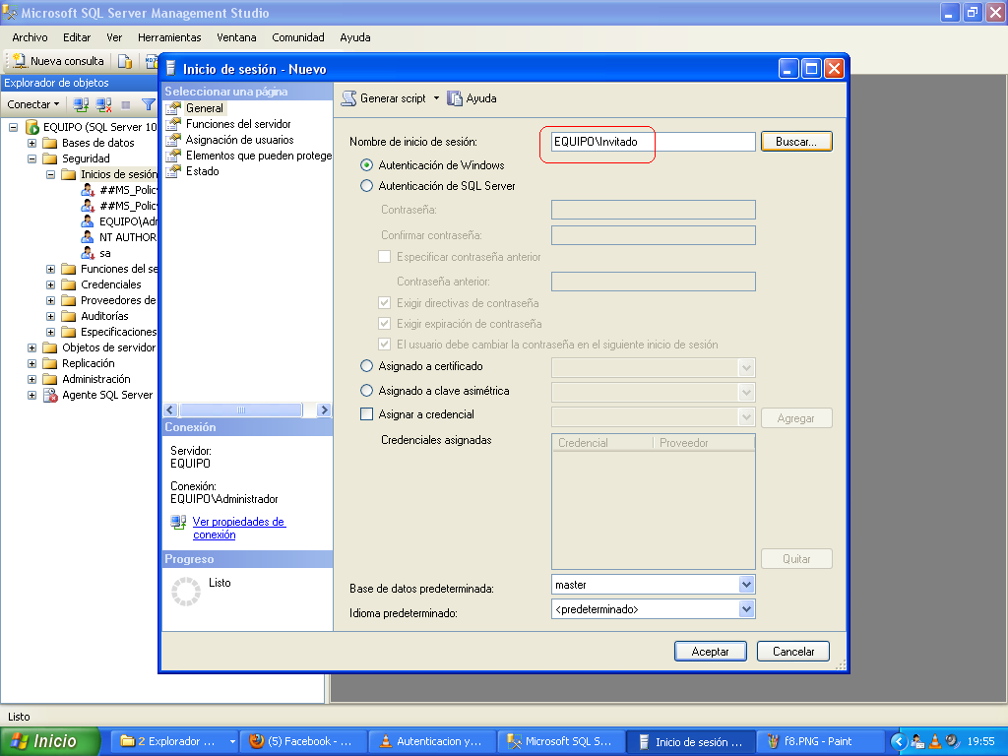

2.9 Si fuese por autentificación de SQL server seleccionamos autentificación de SQL server.

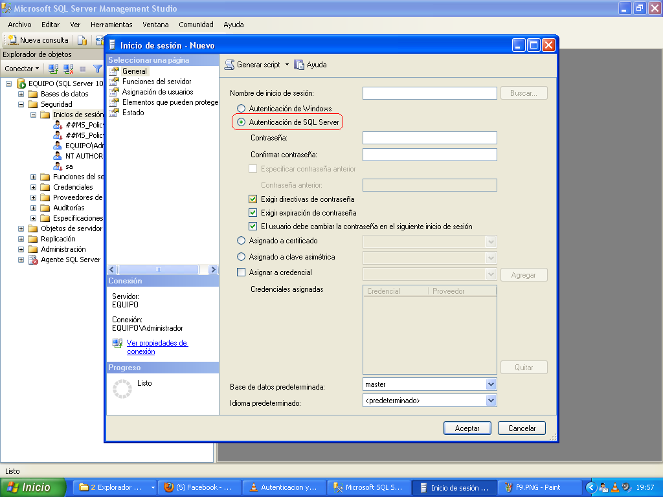

2.10 Escribimos el nuevo nombre de inicio de sesión en este caso “UNP”, luego proporcionamos una contraseña y la confirmamos. Especificamos la base de datos predeterminada “master” con la cual iniciara sesión el login. Con esto bastaría para crear el login con permisos mínimos, pero el servidor de SQL server cuenta con roles especiales, podemos hacer que este login pertenezca a uno de estos roles especiales, ya que esto le dara derecho de realizar ciertas actividades dentro del servidor.

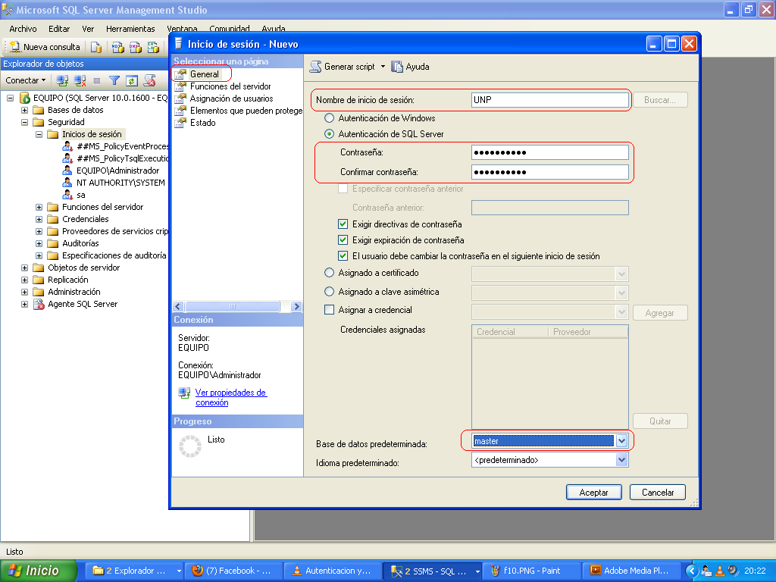

2.11 A los roles de servidor, se le llaman funciones de servidor, aquí seleccionamos el o los roles a los cuales va ha pertenecer nuestro login, luego damos clic en aceptar.

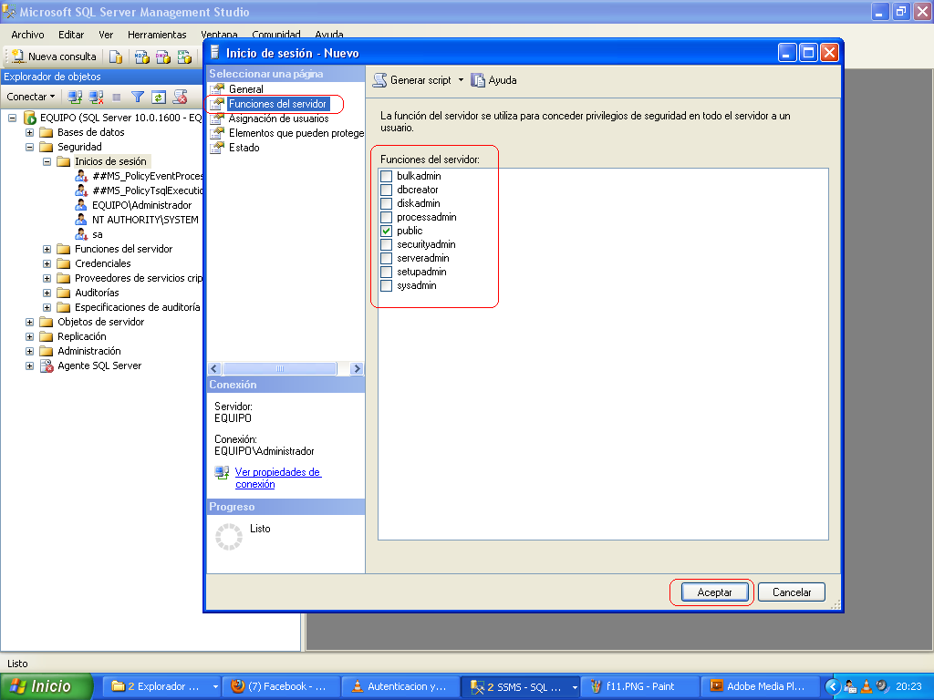

2.12 Verificamos que nuestro login “UNP” se creo correctamente, pero nuestro login por si solo no podrá acezar a ninguna base de datos.

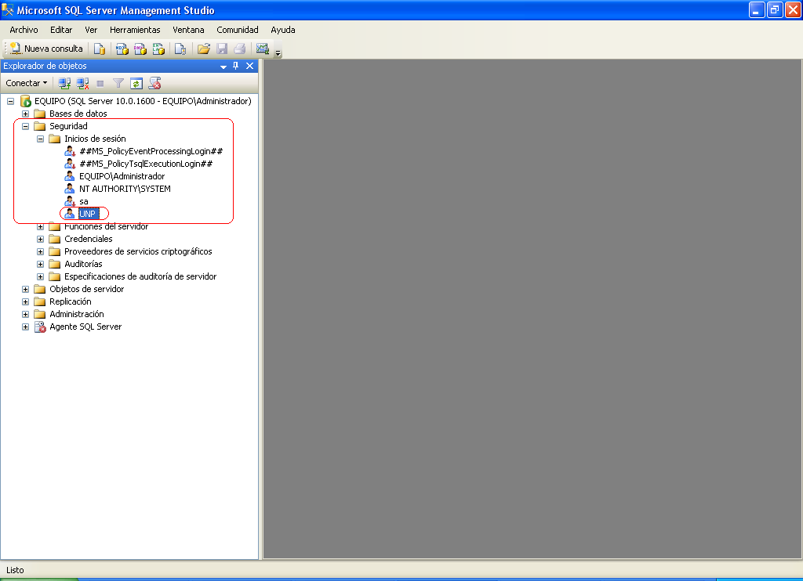

2.13 Ahora seleccionamos una BD “CINE” y podemos apreciar que también contiene un contenedor de seguridad, el cual a su vez contiene un contenedor de usuarios, aquí se van ha poder crear usuarios, es decir para manejar la seguridad del servidor creamos login y para la seguridad de la BD creamos usuarios.

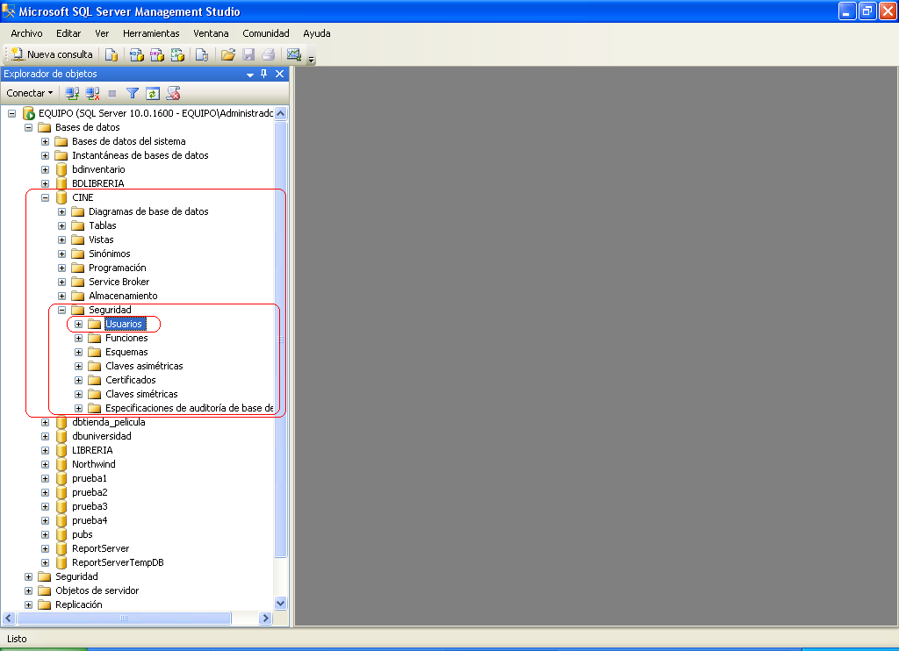

2.14 En el contenedor usuarios damos anti clic y crear nuevo usuario.

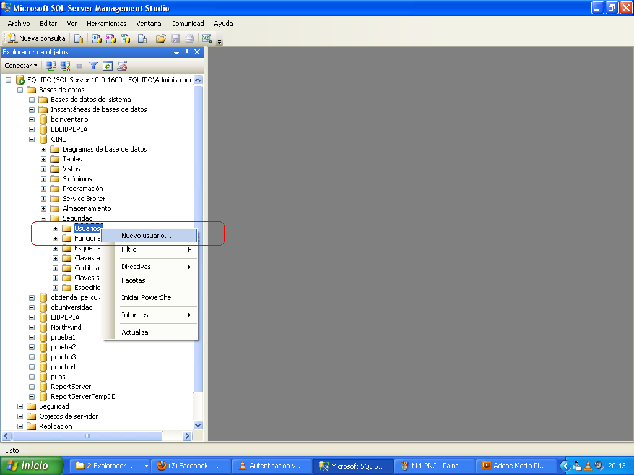

2.15 Se nos presenta la siguiente ventana, el usuario debe estar asociado a un login previamente creado, damos clic en el botón.

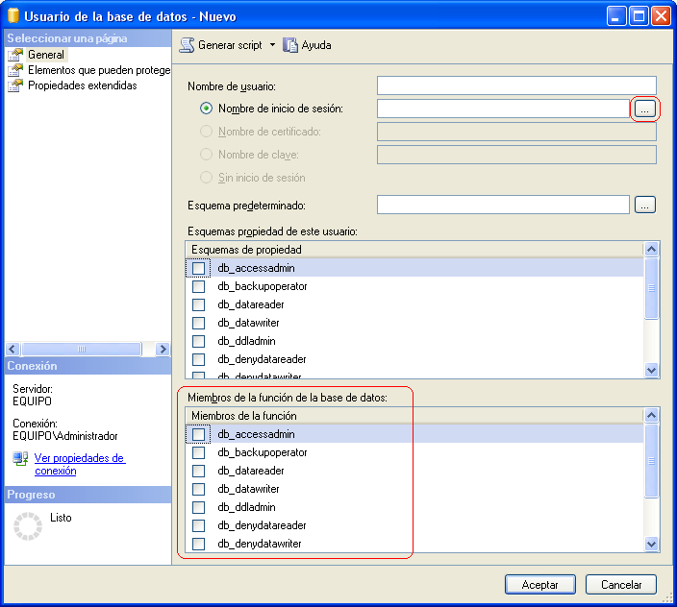

2.16 Damos clic en examinar para buscar el login.

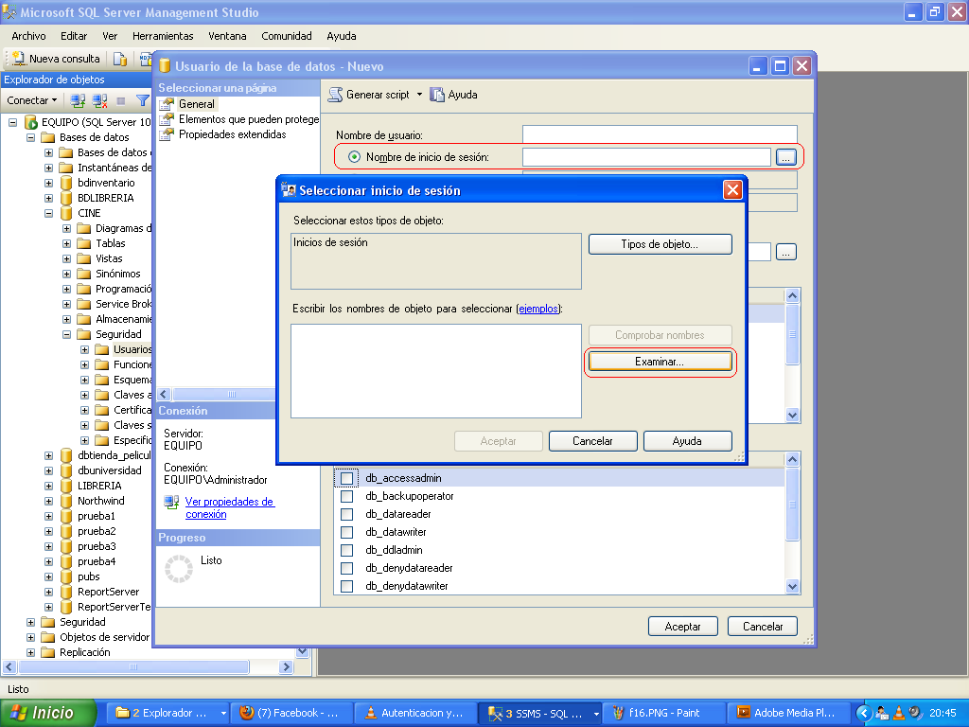

2.17 Seleccionamos el login “UNP” y damos clic en aceptar.

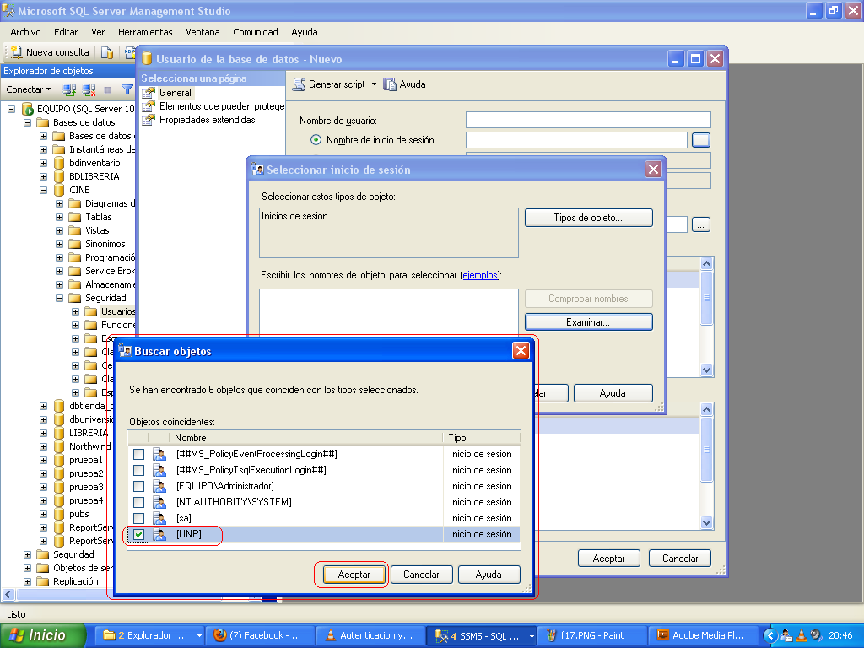

2.18 Podemos apreciar el login “UNP” luego damos clic en aceptar.

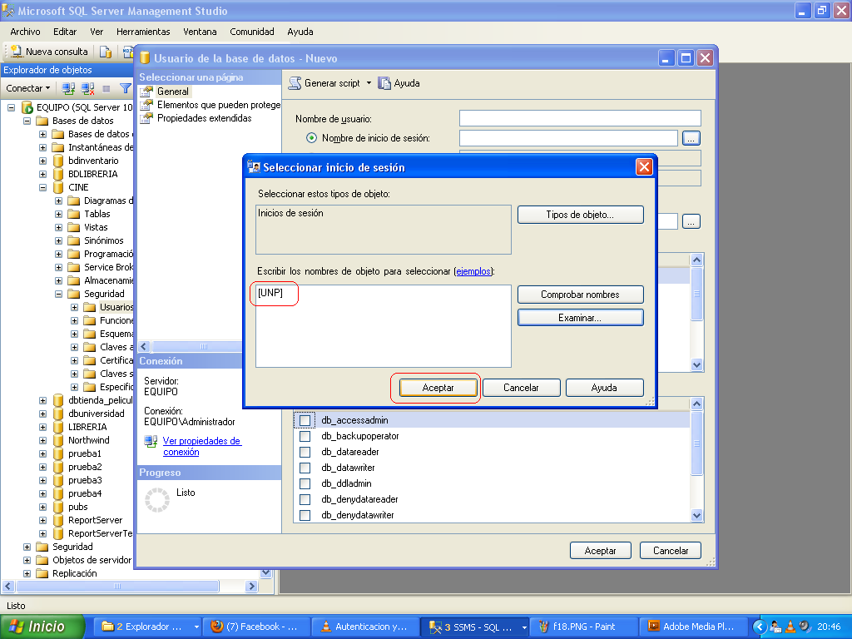

2.19 El nombre del usuario será “amigosunp”, y de la misma manera así como el servidor tenia roles, la base de datos también cuenta con roles, asignamos los roles que necesitamos y damos clic en aceptar.

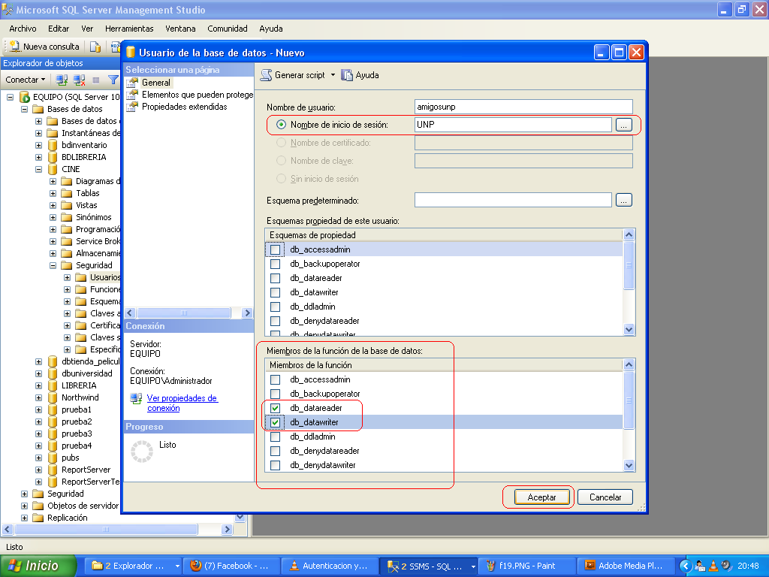

2.20 Verificamos que el usuario se halla creado.

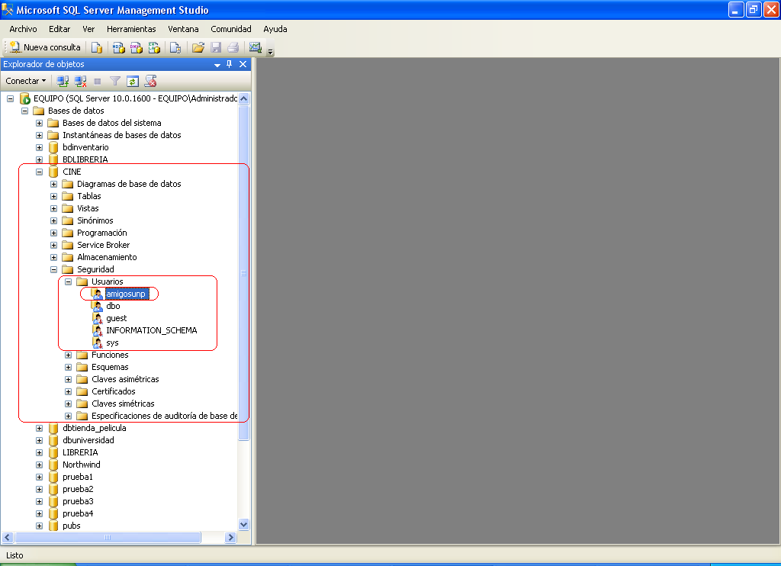

2.21 Luego nos autentificamos modo SQL server con el login creado que es “UNP” con su contraseña respectiva.

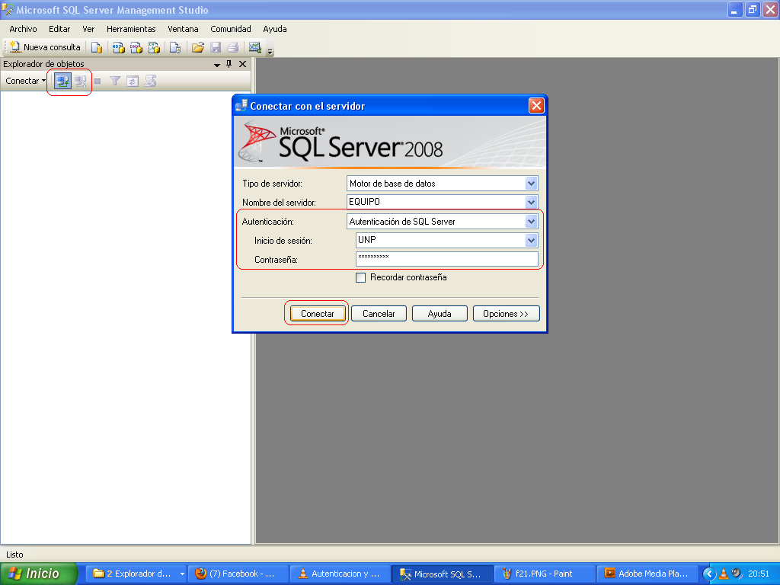

2.22 Probamos si se despliega una base de datos que no a sido asignada al usuario “amigosunp”, y nos damos cuenta que no se puede desplegar.

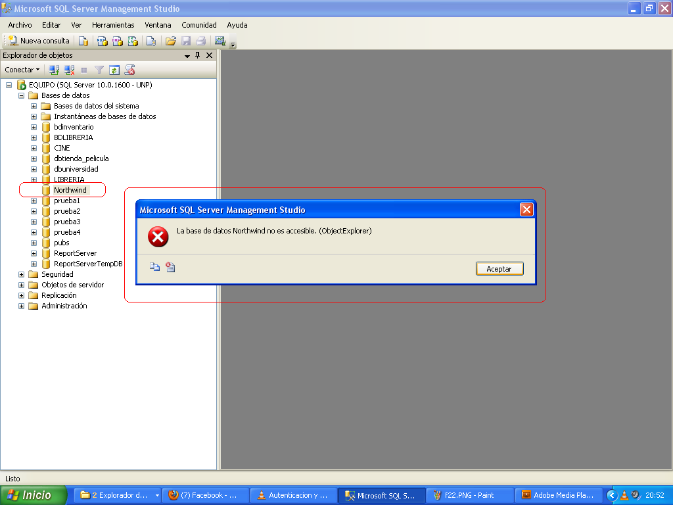

2.23 Ahora probamos si se despliega la base de datos CINE la cual si fue asignada al usuario “amigosunp”, y comprobamos que si se despliega.

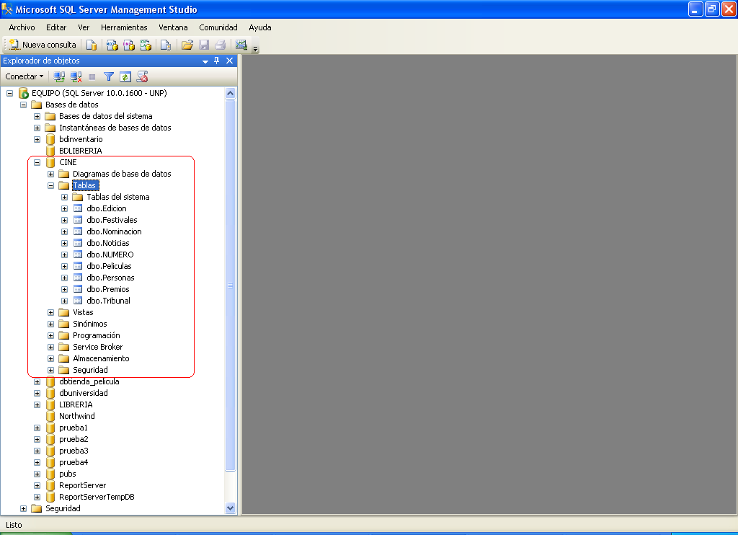

2.24 Verificamos si podemos ver los datos de una tabla en este caso la tabla “Festivales”, y podemos apreciar que si es así, porque al usuario se le asigno roles para que puede leer y escribir en la base de datos CINE.

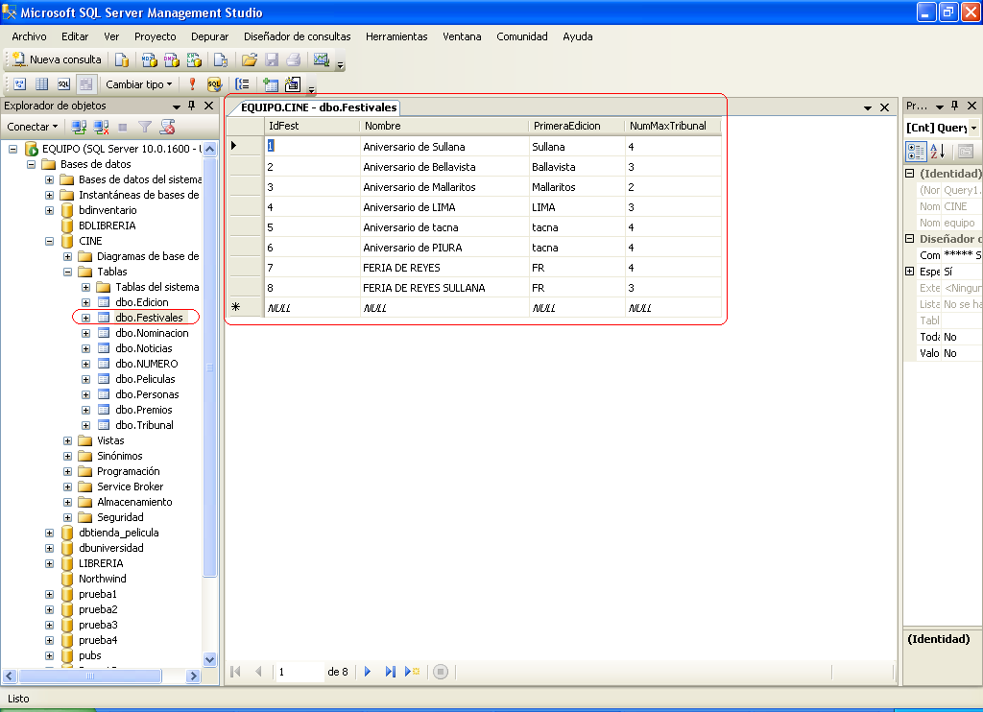

2.25 Ahora nos autentificamos como usuario de Windows, para denegarle al usuario “amigosunp” un permiso.

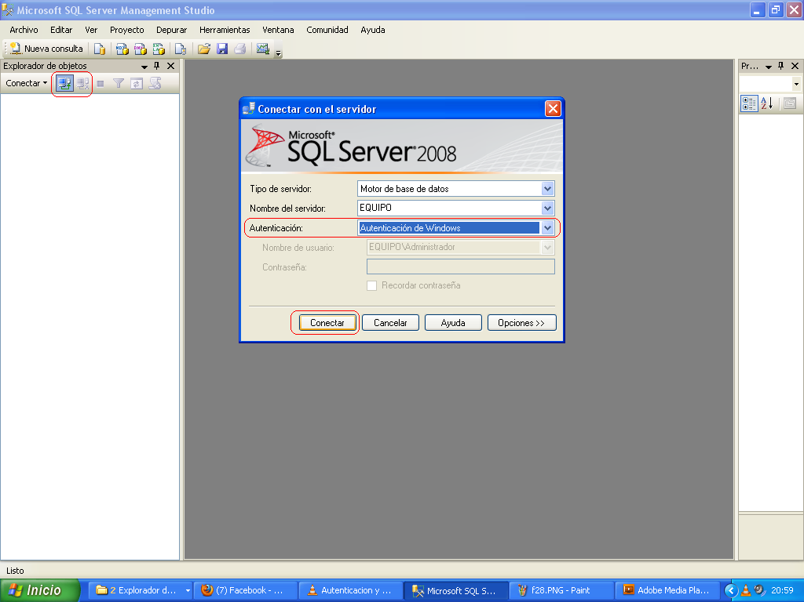

2.26 Damos anti clic en el usuario “amigosunp”, luego se nos abre la ventana y seleccionamos el ítem “elementos que pueden protegerse”, luego damos clic en el botón buscar, se nos abre una ventana y seleccionamos “todos los objetos de los tipos”, y aceptamos.

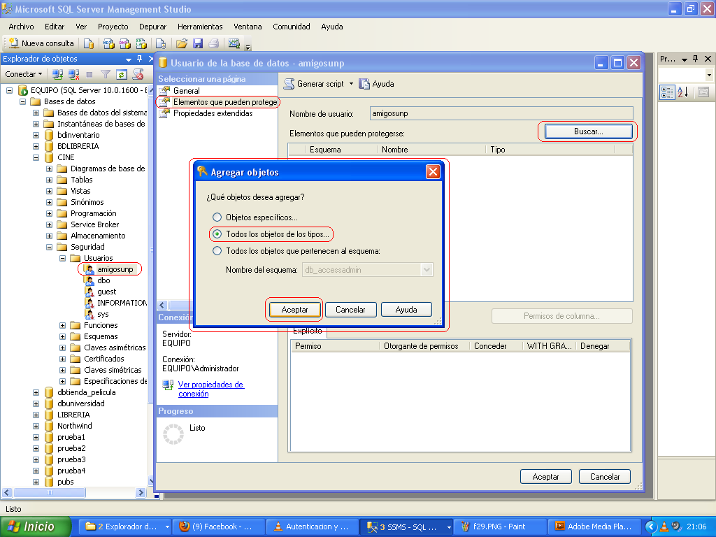

2.27 Se nos abre una nueva ventana y seleccionamos tablas, aceptamos.

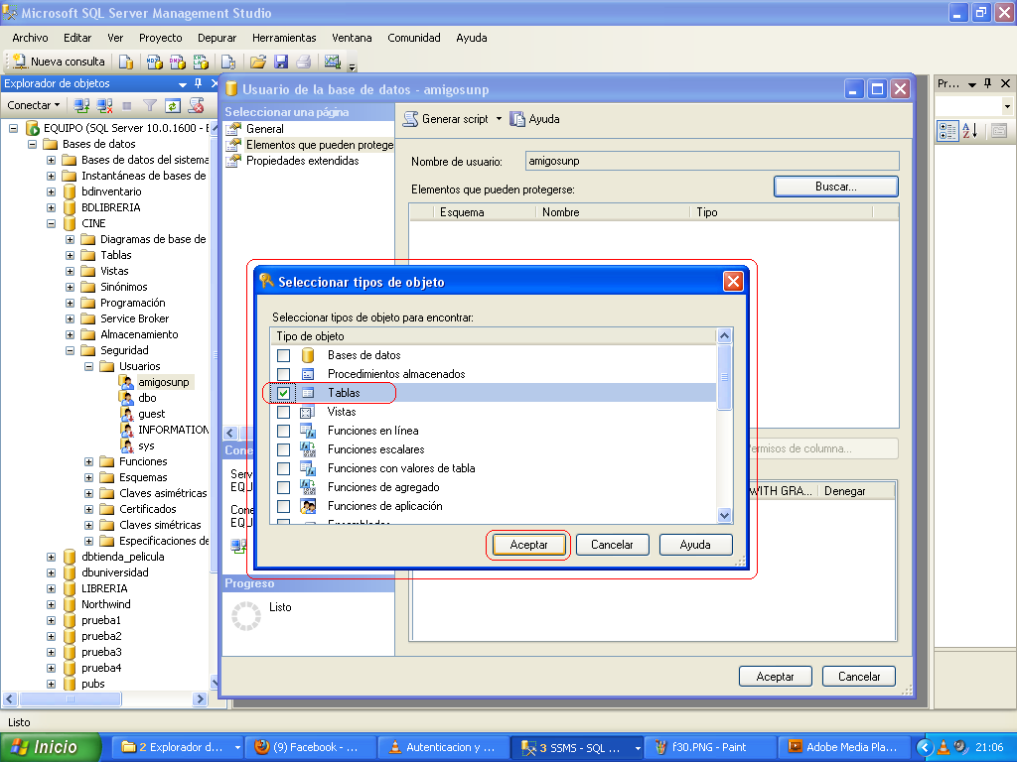

2.28 Aquí vamos a denegarle al usuario “amigosunp” que no pueda ver los datos de la tabla Festival.

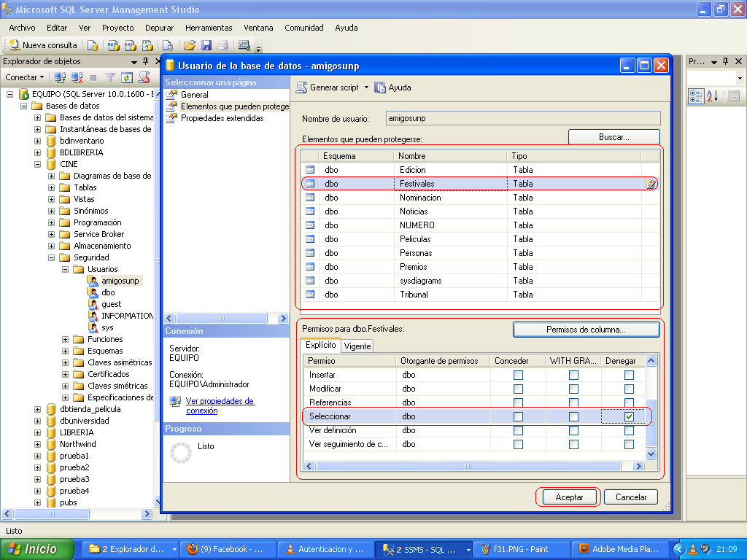

2.29 Si damos clic en el botón permisos de columna, se nos va abrir una ventana, en la cual podríamos denegarle al usuario “amigosunp” que no pueda ver solo algunos campos de la tabla Festivales.

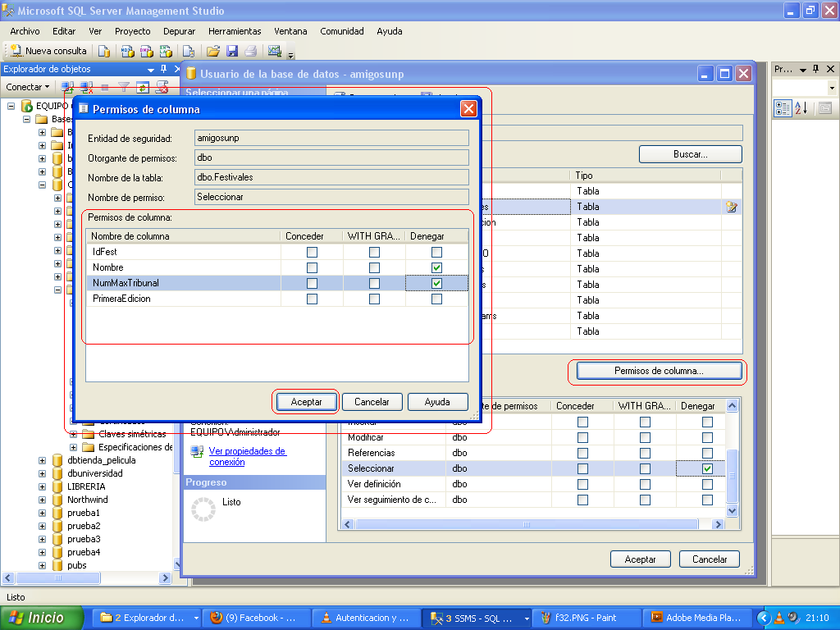

2.30 Nos autentificamos como usuario de SQL server con su respectivo login y contraseña, para probar la denegación que le hemos hecho al usuario “amigosunp”.

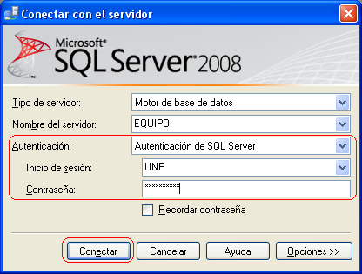

2.31 Hacemos una selección sobre la tabla Festivales y nos damos cuenta que tiene ese permiso denegado.

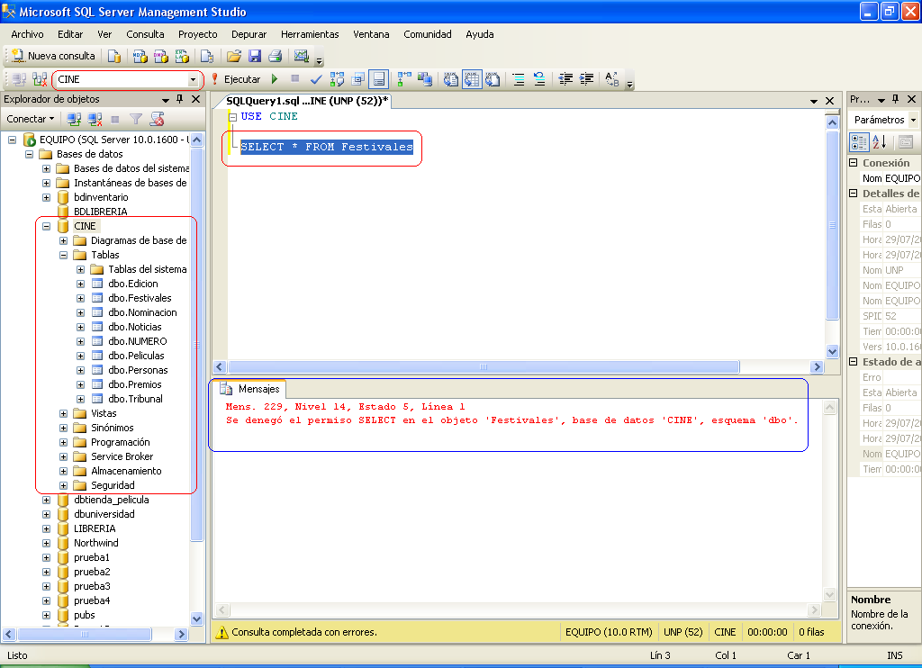

2.32 Ahora hacemos una selección sobre otra tabla y nos damos cuenta que si se pueden ver sus datos ya que ese permiso no ha sido denegado para esa tabla.

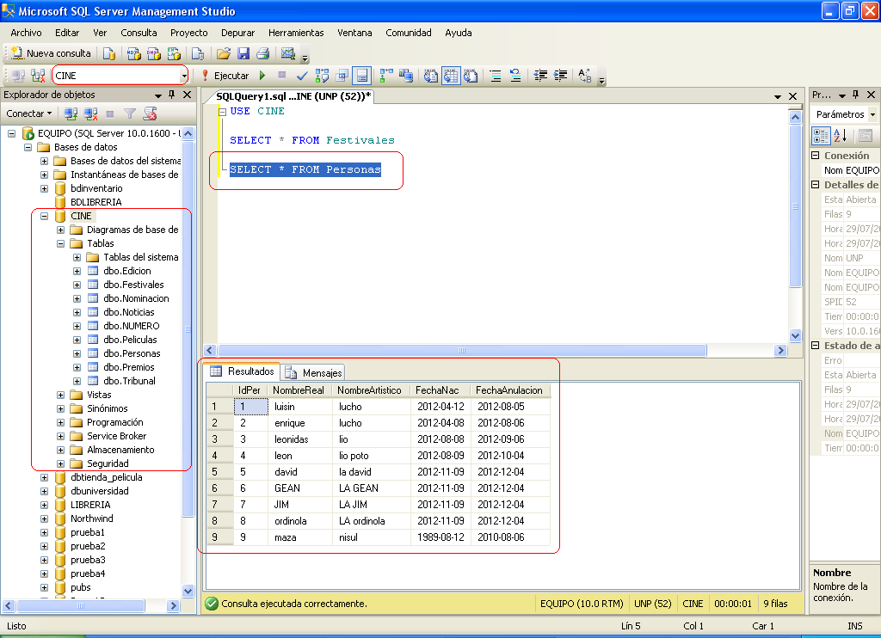

2.32 Hacemos un SELECT USER, para verificar que usuario esta logiado.

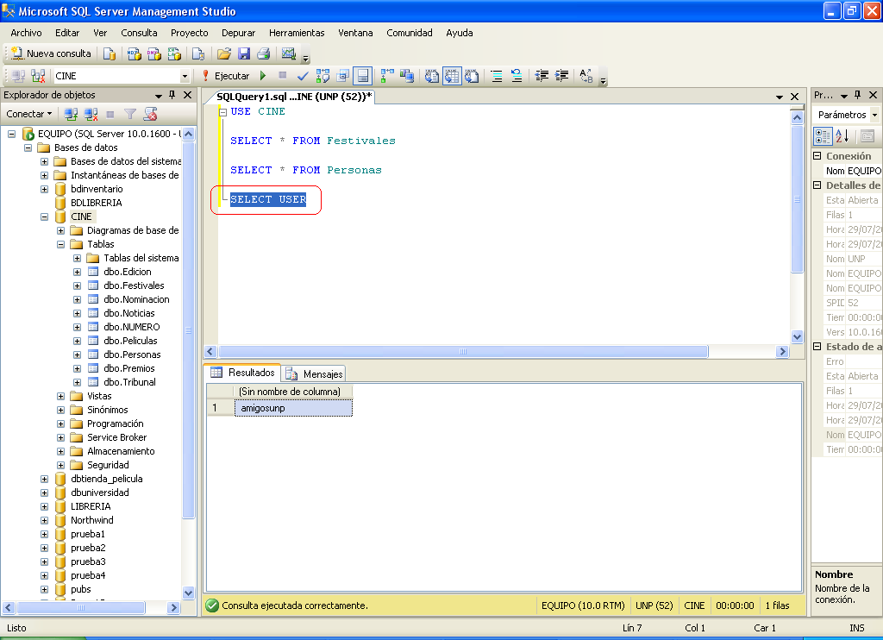

2.33 Concluyendo con esta parte, si queremos darles, quitarles o denegarles permisos a los usuarios, solo tenemos que hacer anti clic sobre el usuario, y seleccionar el ítem elementos que puedan proteger, ahí vamos a encontrar lo ya mencionado.

